**实验17：解释器模式**

**[实验任务一]：解释器模式**

设计思路：动作，方向，数值节点都接口Node，在构造函数中进行翻译，interpret中返回结果。

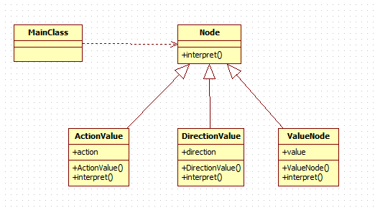

运行结果：

